ФЕДЕРАЛЬНОЕ ГОСУДАРСТВЕННОЕ АВТОНОМНОЕ ОБРАЗОВАТЕЛЬНОЕ УЧРЕЖДЕНИЕ ВЫСШЕГО ОБРАЗОВАНИЯ  
«РОССИЙСКИЙ УНИВЕРСИТЕТ ТРАНСПОРТА»  
(РУТ (МИИТ))

Институт транспортной техники и систем управления

Кафедра «Управление и защита информации»

ОТЧЁТ  
О ЛАБОРАТОРНОЙ РАБОТЕ №1

По дисциплине «Языки программирования»

ВАРИАНТ 5

Выполнил: ст. гр. ТКИ-142

Скрипников Егор Сергеевич

Проверил: к.т.н., доц. Васильева М. А.

(Проверил: к.т.н, доц. Балакина Е. П.)

Москва 2024

1. Формулировка задания

Создать консольное приложение для решения задачи, представленной в таблице (Таблица 1). Данные для решения вводит пользователь. Вывести результат вычислений на экран. При необходимости дополнить свой отчёт поясняющими формулами, помогающими решить задачу. Дополнить свой отчёт блок-схемой алгоритма.

Таблица  – Исходные данные

|  |  |
| --- | --- |
| Вариант | Задачи |
| 5 | Какую работу совершит электрический ток в электродвигателе вентилятора за 20 минут, если сила тока в цепи равна *I* А, а напряжение равно *U* В? |

1. Блок-схема алгоритма

Блок-схема основного алгоритма представлена ниже (Рисунок 1). Блок-схемы функций расчета значения работы и ввода представлены ниже (Рисунок 2).

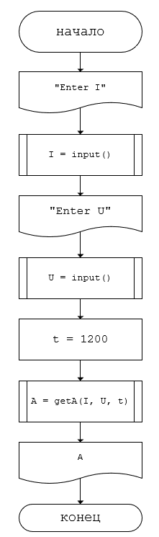

Рисунок  ­ Блок-схема основного алгоритма

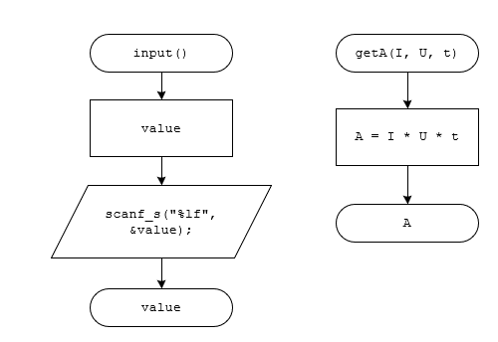

Рисунок  – Блок-схема используемых функций

1. Текст программы на языке C

#include <stdio.h>

*/\*\**

*\* @brief Рассчитвает значение работы силы тока*

*\* @param I числовое значение силы тока*

*\* @param U числовое значение напряжения*

*\* @param t числовое значение времени*

*\* @return Возвращает рассчитаное значение работы силы тока*

*\*/*

double getA(const double I, const double U, const double t);

*/\*\**

*\* @brief считывает вещественное число*

*\* @return возвращает вещественное число*

*\*/*

double input(void);

*/\*\**

*\* @brief Точка входа в программу*

*\* @return Возвращает 0 в случае успеха*

*\*/*

int main(void)

{

    puts("Enter I");

    double I = input();

    puts("Enter U");

    double U = input();

    const double t = 1200;

    printf("A = %lf", getA(I, U, t));

    return 0;

}

double getA(const double I, const double U, const double t)

{

    return I * U * t;

}

double input(void)

{

    double value = 0.0;

    scanf_s("%lf", &value);

    return value;

}

1. Результаты выполнения программы

Результаты выполнения программы представлены ниже (Рисунок 3).

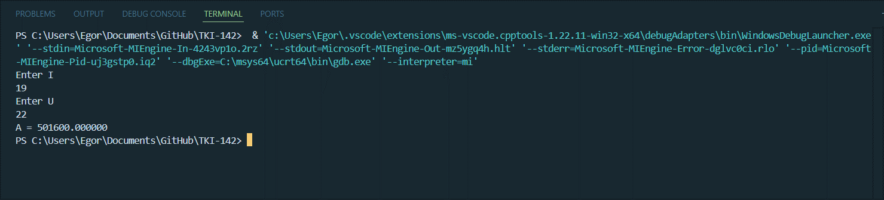

Рисунок  – Результаты выполнения программы

1. Выполнение тестовых примеров

В программе MS Excel выполнены тестовые примеры. Результаты их выполнения представлены ниже (Рисунок 4).

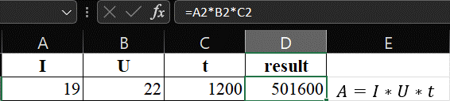

Рисунок  – Результат расчета функции getA

1. Отметка о выполнении задания в веб-хостинге системы контроля версий

